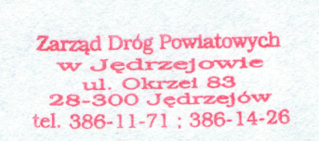
Jędrzejów, dn. 15.11.2010 r.
Nasz znak: ZDP-4/BZP/D/3/2010
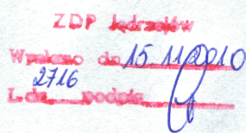
POLSKI ZWIĄZEK MOTOROWY O.Z.D.G. Sp. z o.o. 31-982 Kraków, ul. Bp. Tomickiego 4
ZAWIADOMIENIE O WYNIKACH POSTĘPOWANIA
Dotyczy: postępowania o udzielenie zamówienia publicznego w trybie przetargu nieograniczonego na:
ZAKUP I DOSTAWA SAMOCHODU CIĘŻAROWEGO SKRZYNIOWEGO DLA POTRZEB ZARZĄDU DRÓG POWIATOWYCH W JĘDRZEJOWIE
Numer ogłoszenia: 311929-2010; data zamieszczenia: 04.11.2010
Działając na podstawie art. 92 ust. l ustawy z dnia 29 stycznia 2004 r. - Prawo zamówień publicznych ( Dz.U. z 2007 r. Nr 223, póz. 1655, z 2008 r. Nr 171, póz. 1058, Nr 220, póz. 1420 i Nr 227, póz. 1505 oraz z 2009 r. Nr 19, póz. 101, Nr 65, póz. 545, Nr 91, póz. 742, Nr 157, póz. 1241, Nr 206, póz. 1591, Nr 219, póz. 1706 i Nr 223, póz. 1778), zwanej dalej ustawą informuj ę, że po dokonaniu badania i oceny ofert złożonych w przedmiotowym postępowaniu:
I. Wybrano jako najkorzystniejsza:
ofertę nr l złożoną przez firmę POLSKI ZWIĄZEK MOTOROWY O.Z.D.G. Sp. z o.o.
31-982 Kraków, ul. Bp. Tomickiego 4
z ceną ofertową brutto 88 991,70 PLN
Uzasadnienie wyboru oferty najkorzystniejszej:
Wybrany wykonawca spełnia warunki, o których mowa w art. 22 ust. l ustawy oraz brak jest podstaw do wykluczenia z postępowania o udzielenie zamówienia wykonawcy w okolicznościach, o których mowa w art. 24 ust. l ustawy Pzp.
Zgodnie z kryterium wyboru ofert: cena - znaczenie 100% oferta firmy
POLSKI ZWIĄZEK MOTOROWY O.Z.D.G. Sp. z o.o., 31-982 Kraków, ul. Bp. Tomickiego 4 otrzymała naj większą liczbę punktów - 100 punktów.
II. Nie wykluczono żadnego z Wykonawców.
- Nie odrzucono żadnej oferty.
- Streszczenie oceny i porównania złożonych ofert. Informacja o ilości punktów przyznanych
ofertom podlegającym ocenie.
Ocena ofert:
Kryteria oceny i ich znaczenie: cena - znaczenie 100%
Informuję, iż w wyniku badania i oceny ofert złożonych w przedmiotowym postępowaniu ofertom niepodlegającym odrzuceniu przyznano następującą punktację:

Nr oferty | Firma (nazwa) lub nazwisko oraz adres wykonawcy | Liczba pkt w kryterium cena | Razem
1 | POLSKI ZWIĄZEK MOTOROWY O.Z.D.G. Sp. z o.o. 31-982 Kraków, ul. Bp. Tomickiego 4 | 100 | 100
V. Umowa w sprawie zamówienia publicznego zostanie zawarta w terminie zgodnie z art. 94 ust. 2a ustawy Prawo zamówień publicznych.
Z poważaniem
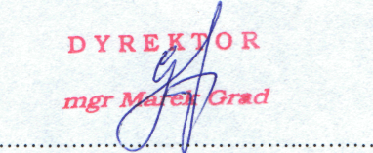
(podpis kierownika Zamawiającego)

